Język polski – klasa 5d
Materiały do pracy w dniach 15 – 17 kwietnia 2020 r.

Termin: 15.04.2020 r. (1 godzina)
Materiał zamieszczony poniżej zostanie zrealizowany podczas wideokonferencji. Proszę, aby uczniowie przygotowali: zeszyt, długopis, zeszyt ćwiczeń cz. 2.
Temat: Powtarzamy wiadomości o wypowiedzeniu
Cele: wiesz, co to jest wypowiedzenie, rozpoznajesz wypowiedzenia oznajmujące, pytające
i rozkazujące
- Zapoznaj się z informacjami znajdującymi się w podręczniku – str. 208:

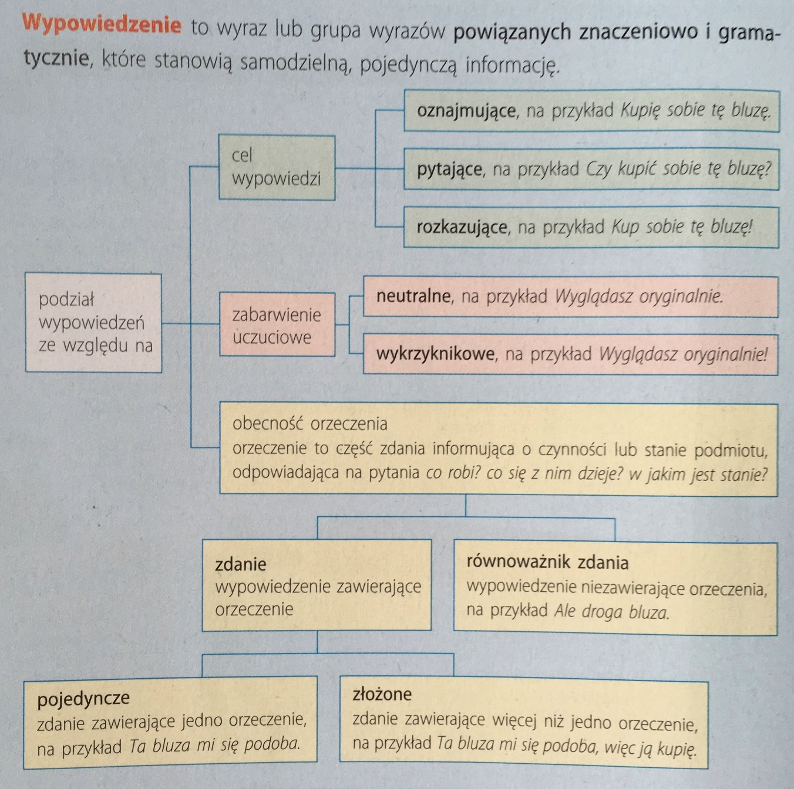

- Sporządź notatkę w zeszycie:

Wypowiedzenie to wyraz lub grupa wyrazów powiązanych ze sobą znaczeniowo
i gramatycznie, stanowiących samodzielną, pojedynczą wypowiedź (rozpoczyna się wielką literą, kończy kropką/znakiem zapytania/wykrzyknikiem/wielokropkiem).

Podział wypowiedzeń ze względu na cel wypowiedzi:
- oznajmujące (cel: przekazanie informacji), np. Idę do kina.
- pytające (cel: uzyskanie informacji), np. Czy idziesz do kina?
- rozkazujące (cel: nakłonienie kogoś do czegoś, życzenie, prośba), np. Idź do kina./ Mógłbyś iść do kina.

- Co jeszcze powinieneś wiedzieć?

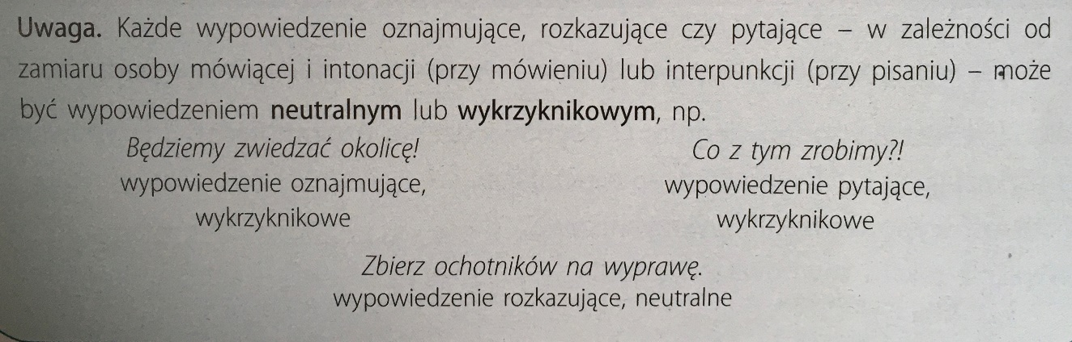

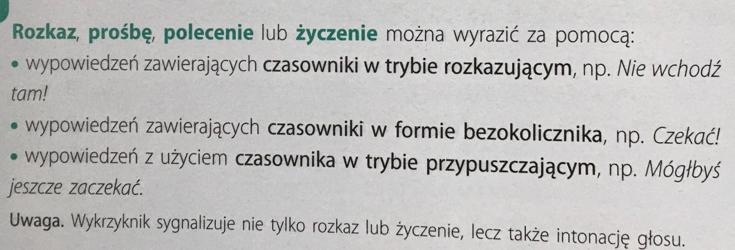

- Zeszyt ćwiczeń cz. 2. Wykonaj ćwiczenia: 1/74, 2/75, 5/78.
- Dla chętnych: 4/77

Termin: 16.04.2020 r. (1 godzina)
Materiał zamieszczony poniżej zostanie zrealizowany podczas wideokonferencji. Proszę, aby uczniowie przygotowali: zeszyt, długopis, zeszyt ćwiczeń cz. 2.
Temat: Zdania i równoważniki zdań
Cele: wiesz, co to jest orzeczenie, zdanie i równoważnik zdania, wskażesz orzeczenie w zdaniu, odróżnisz zdanie od równoważnika zdania, przekształcisz równoważnik zdania w zdanie

- Przed przystąpieniem do realizacji tematu musisz sobie przypomnieć wiedzę
o osobowych i nieosobowych formach czasownika.
Osobowe formy czasownika to takie, w których możesz wskazać osobę: 1., 2. lub
3. liczby pojedynczej lub mnogiej, np. myślę (1.os.lp.), zanieśli (3.os.lm.).
Nieosobowe formy czasownika to bezokolicznik (myśleć, zanieść) oraz formy zakończone na -no, -to (myślano, zaniesiono).
- Osobowe formy czasownika pełnią w wypowiedzeniu funkcję orzeczenia.
Orzeczenie – część zdania nazywająca czynność; odpowiada na pytania: co robi?,
co się z nim dzieje? Jest najczęściej wyrażone czasownikiem w formie osobowej.
- Ze względu na obecność orzeczenia wypowiedzenia dzielimy na:
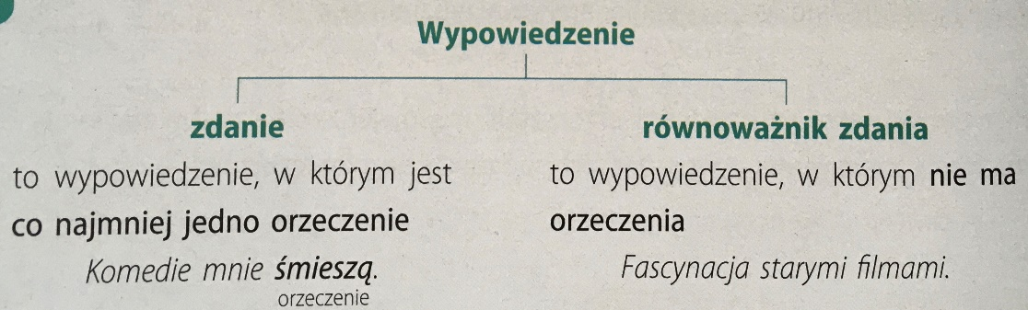

- Wykonaj ćwiczenia (zeszyt ćwiczeń cz. 2.): 2/79, 3/80, 4/80, 8/82, 5/81.
- Dla chętnych: 6/81.

Termin: 17.04.2020 r. (1 godzina)
Temat: Wymyślamy inne zakończenie lektury.
Cel: tworzysz opowiadanie związane z treścią lektury.
Polecenie:
Dzięki działaniu czaru ochronnego Kendrze udało się uciec z Zapomnianej Kaplicy. Co było dalej? Napisz inne zakończenie przygód rodzeństwa. Masz na to 45 minut.
! Pamiętaj o graficznym wyodrębnieniu wstępu, rozwinięcia i zakończenia (minimum
3 akapity, ale może być więcej). Określ czas i miejsce wydarzeń. Wpleć w tok opowiadania elementy opisu (miejsca, postaci), krótki dialog (nie przesadzaj z jego długością). Bądź konsekwentny w prowadzeniu narracji (pierwszoosobowa – narrator=bohater lub trzecioosobowa).
Następnie dokonaj korekty swojej pracy:
- Przeczytaj głośno tekst, który napisałeś. Usłyszysz wtedy na pewno wiele powtórzeń tych samych słów. Wyeliminuj je, stosując synonimy (wyrazy bliskoznaczne),
np. zamiast: Zenek – bohater, chłopak, brat kogoś itd.
- Przeanalizuj wyrazy z trudnością ortograficzną – sprawdź ich pisownię w słowniku –
i popraw ewentualne błędy.
- Przeanalizuj zapis dialogu pod kątem ortografii i interpunkcji (powinieneś znać zasady zapisu).
- Upewnij się, że wyodrębniłeś graficznie wstęp, rozwinięcie i zakończenie.
- Przepisz pracę do zeszytu, unikając skreśleń, lub na komputerze i prześlij mi jako załącznik – termin: 24.04.2020 r.

